COMMUNIQUÉ DE PRESSE

Nouvelle plateforme client en ligne
MyWE – Le service 24 h/24 7 j/7 en un coup d’œil
Waldenburg (Allemagne), le 31 juillet 2024 – Commandes, état des livraisons, informations importantes, contacts personnels et bien d’autres choses encore : la nouvelle plateforme client en ligne du groupe Würth Elektronik pour ses unités commerciales Composants électroniques et électromécaniques et Circuits imprimés intègre toutes les informations importantes et les offres de services dans un seul compte.
« MyWE offre une valeur ajoutée appréciable pour les personnes travaillant dans le développement et les achats », explique Moritz Scelle, Responsable produit MyWE chez Würth Elektronik. « La nouvelle plateforme client est intéressante pour toutes les typologies de clients, en particulier pour les PME : vous pouvez vous inscrire rapidement et facilement, car il n’y a pas d’interfaces complexes pour les entreprises ».
Les fonctions suivantes de MyWE sont actuellement disponibles :
- Suivi des envois (Shipment tracking) : Suivre les livraisons actuelles et passées. Téléchargez les informations et tous les documents.
- Traitement des commandes (Order processing) : Demandez des devis et passez des commandes. Suivre les demandes, les offres et les commandes.
- Aperçu des produits (Product Overview) : Obtenez des informations et des documents détaillés sur tous les produits. Examinez tous les produits déjà commandés. Rédigez votre liste personnelle de favoris.
- Fiche Infos (Knowledge panel) : Trouvez des liens vers des contenus et des services intéressants de Würth Elektronik, tels que des événements, des outils de conception, des notes d’application, pour n’en citer que quelques-uns.
- Contact : Trouvez les coordonnées de vos interlocuteurs.
« Avec MyWE, les utilisateurs ont un accès direct à toutes les données importantes, 24 heures sur 24. Les demandes et les commandes peuvent être créées et envoyées en quelques clics », explique M. Scelle. « Aujourd’hui, de nombreux clients souhaitent contrôler les processus sans avoir recours à des e-mails ou à des appels téléphoniques. Notre nouvelle plateforme client en ligne permet de garder toutes les options ouvertes ».
MyWE complète l’offre de services, mais n’est absolument pas destinée à remplacer le contact personnel. Les interlocuteurs compétents de Würth Elektronik et leurs coordonnées sont affichés pour tous les processus et vous pouvez toujours les contacter comme d’habitude.
MyWE est désormais en ligne : www.we-online.com/mywe

Images disponibles
Les images suivantes peuvent être téléchargées sur Internet pour impression : https://kk.htcm.de/press-releases/wuerth/
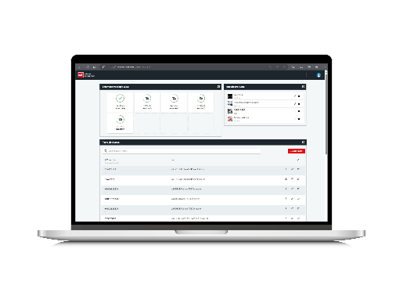
Source : Würth Elektronik
Nouvelle plateforme client en ligne : MyWE

À propos du groupe Würth Elektronik
Le groupe d'entreprises Würth Elektronik, fondé à Niedernhall, Baden-Wuerttemberg, Allemagne, compte environ 7 900 employés dans le monde et a généré des ventes globales de 1,24 milliard d'euros en 2023.
Avec plus de 23 sites de production dans le monde, Würth Elektronik est l'une des entreprises les plus prospères du groupe Würth.
Würth Elektronik opère à l'échelle internationale avec ses trois secteurs d'activité sur différents marchés :
- Composants électroniques et électromécaniques (siège : Waldenburg)
Würth Elektronik eiSos (composants électroniques et électromécaniques) est l'un des plus grands fabricants européens de composants électroniques et électromécaniques. Plus de 700 représentants commerciaux dans le monde entier constituent un réseau de vente directe unique sur le marché de l'électronique. Le client bénéficie d'une excellente assistance à la conception sur place de la part du fabricant. Les usines de production situées en Allemagne, en République tchèque, en Bulgarie, aux États-Unis, au Mexique, à Taïwan et en Chine garantissent une grande disponibilité sur tous les marchés. Tous les produits du catalogue sont disponibles en stock et les échantillons sont gratuits.
- PCB (siège : Niedernhall)
Fondée en 1971, Würth Elektronik Circuit Board Technology est aujourd'hui le principal fabricant de circuits imprimés en Europe et, grâce à son portefeuille complet, un partenaire fiable tant pour les petites structures que pour les grandes entreprises. Que ce soit pour des technologies de base ou de pointe, les exigences spécifiques des clients sont satisfaites depuis la naissance d’une idée de conception jusqu'à la production de prototypes sur la boutique en ligne, et enfin, la fabrication de volumes moyens et importants en Allemagne ou en Asie.
- Intelligent Power & Control Systems (siège social : Niedernhall-Waldzimmern)
En tant que spécialiste du développement et de la production de solutions de systèmes électroniques et électromécaniques, tels que l'électronique centrale, Würth Elektronik ICS (Intelligent Power & Control Systems) est un partenaire de longue date pour de nombreux véhicules utilitaires. Une gestion de projet professionnelle accompagne les partenaires commerciaux depuis l'idée du produit jusqu'à la maturité de la série.
Plus amples informations sur le site www.we-online.com
Autres informations :  Würth Elektronik France  Romain Méjean  1861, Avenue Henri Schneider  CS 70029  69881 Meyzieu Cedex  France  Mob : +33 6 75 28 45 24  Courriel :  romain.mejean@we-online.com  www.we-online.com | Contact presse :  HighTech communications GmbH  Brigitte Basilio  Brunhamstrasse 21  81249 München  Allemagne  Tél : +49 89 500778-20  Courriel :  b.basilio@htcm.de  www.htcm.de

